1.PIELIKUMS

Limbažu novada domes

19.12.2019. sēdes lēmumam

(protokols Nr.28, 10.§)

Lokālplānojuma teritorija

Limbažu novada Skultes pagasta zemes vienības ar kadastra apzīmējumiem

66760134652, 66760134655, 66760134654, 66760134657, 66760134656, 66760134659, 66760134658, 66760134661, 66760134660, 66760134662, 66760134663, 66760134664, 66760134665, 66760134666, 66760134667, 66760134668, 66760133158

(kopējā lokālplānojuma teritorija 5,34 ha)

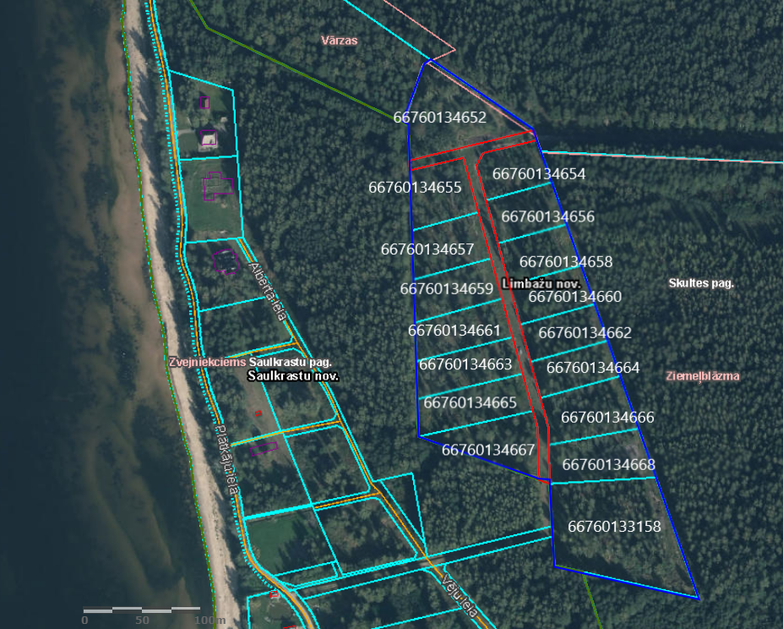
(1.attēls)
Izkopējums no Nekustamā īpašuma valsts kadastra informācijas sistēmas
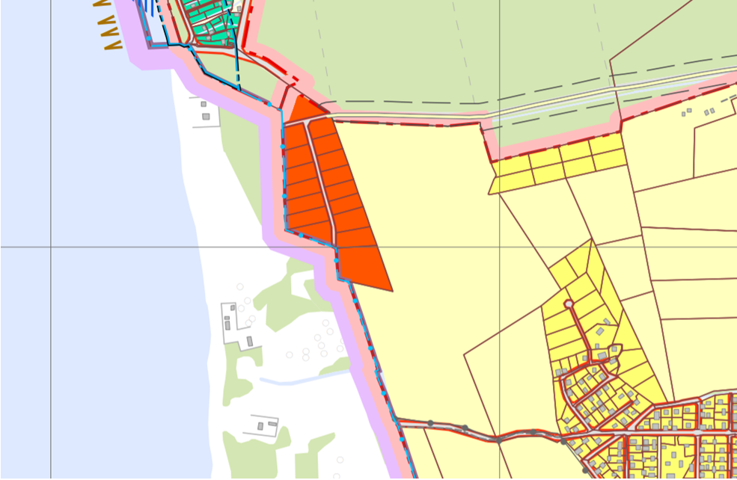
(2.attēls)
Apzīmējumi:
Plānotā (atļautā) teritorijas izmantošana

